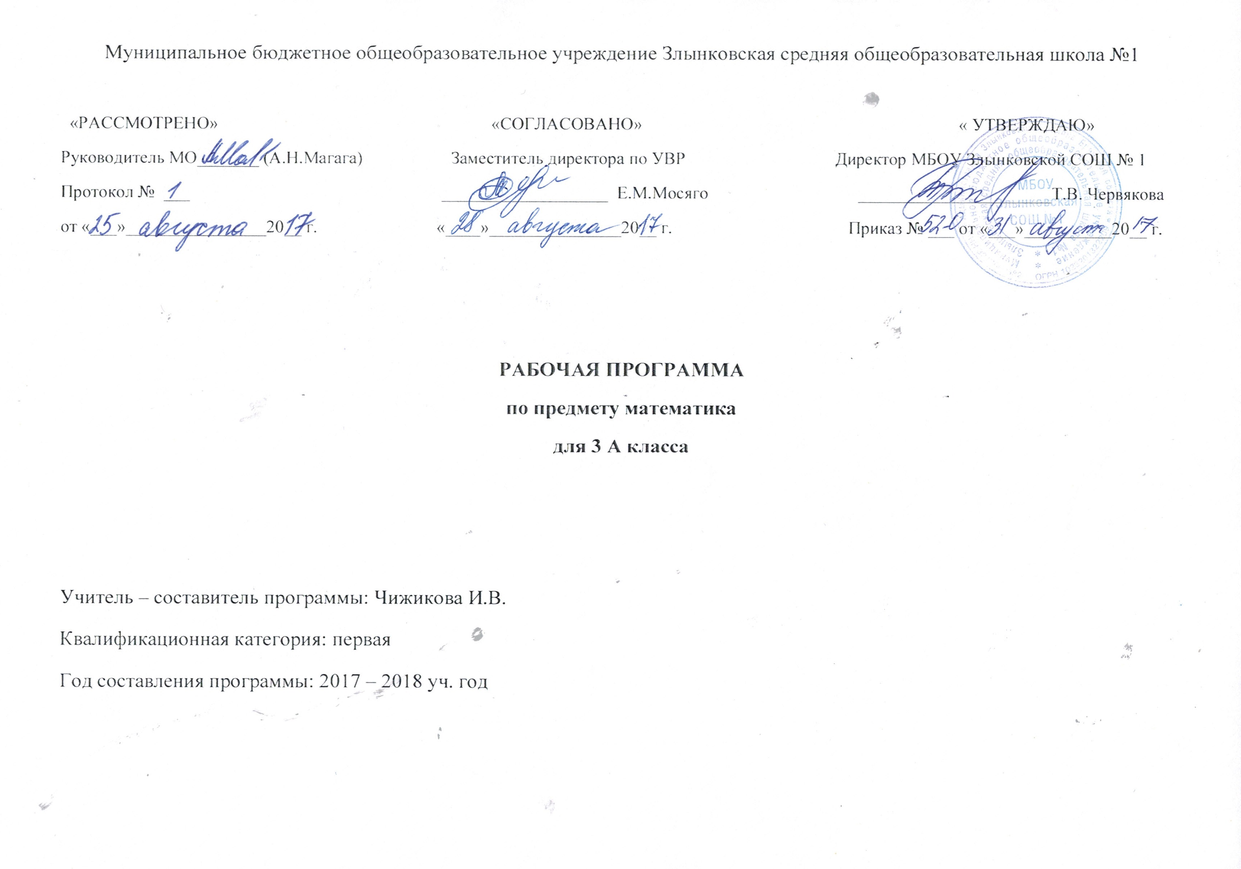Пояснительная записка
Рабочая программа составлена в соответствии с:
1. Федеральным законом «Об образовании в Российской Федерации» от 29 декабря 2012 года № 273-ФЗ.
2. Приказом Минобрнауки России от 6 октября 2009 г. № 373 «Об утверждении и введении в действие федерального государственного образовательного стандарта начального общего образования».
3. Приказами Министерства образования Российской Федерации от 26 ноября 2010 г. № 1241, от 22 сентября 2011 года №2357, от 18 декабря 2012 года №1060, от 29 декабря 2014 года №1643, от 18 мая 2015 года №507, от 31 декабря 2015 года № 1576 «О внесении изменений в федеральный государственный образовательный стандарт начального общего образования, утверждённый приказом Министерства образования и науки Российской Федерации от 6 октября 2009 г. № 373».
4. Федеральным государственным образовательным стандартом начального общего образования, утв. приказом Минобрнауки России от 06.10.2009 № 373 (с изменениями и дополнениями).
5. Приказом Минобрнауки России от 30 августа 2013 года № 1015 «Об утверждении Порядка организации и осуществления образовательной деятельности по основным общеобразовательным программам – образовательным программам начального общего, основного общего и среднего общего образования»;
6. СанПиН 2.4.2.2821-10 «Санитарно-эпидемиологические требования к условиям и организации обучения в общеобразовательных учреждениях» (постановление Главного государственного санитарного врача РФ от 29.12.2010 № 189, зарегистрировано в Минюсте России 03.03.2011, регистрационный номер 19993) (с изменениями и дополнениями, внесёнными Постановлениями Главного государственного санитарного врача РФ от 29 июня 2011 г., 25 декабря 2013 г., 24 ноября 2015 года).
7. Письмом Департамента образования и науки Брянской области от 12 апреля 2017 г. №2500 – 04-О «О примерном учебном плане 1-4 классов общеобразовательных организаций Брянской области на 2017-2018 учебный год».
8. Приказом Министерства образования и науки РФ от 31.03.2014 г. № 253 «Об утверждении федерального перечня учебников, рекомендуемых к использованию при реализации имеющих государственную аккредитацию образовательных программ начального общего, основного общего и среднего общего образования» (с действующими изменениями на 5 июля 2017 года)
9. Приказом департамента образования и науки Брянской области от 12.04.2017 г. № 680 «О базисном учебном плане общеобразовательных организаций Брянской области на 2017 – 2018 учебный год»
10.Примерной программой начального общего образования по математике, на основе авторской программы Моро М.И.,Бантовой М.А.,Бельтюковой Г.В. «Математика. 1-4 кл.».
11. Учебным планом МБОУ Злынковская СОШ № 1 на 2017 - 2018 учебный год.
12. Годовым учебным календарным графиком МБОУ Злынковская СОШ № 1 на 2017 - 2018 учебный год.

Планируемые результаты освоения учебного курса математики 3 класса
Личностные результаты:
— Чувство гордости за свою Родину, российский народ и историю России.
— Осознание роли своей страны в мировом развитии, уважительное отношение к семейным ценностям, бережное отношение к окружающему миру.
— Целостное восприятие окружающего мира.
— Развитую мотивацию учебной деятельности и личностного смысла учения, заинтересованность в приобретении и расширении знаний и способов действий, творческий подход к выполнению заданий.
— Рефлексивную самооценку, умение анализировать свои действия и управлять ими.
— Навыки сотрудничества со взрослыми и сверстниками.
— Установку на здоровый образ жизни, наличие мотивации к творческому труду, к работе на результат.
Метапредметные результаты:
— Способность принимать и сохранять цели и задачи учебной деятельности, находить средства и способы её осуществления.
— Овладение способами выполнения заданий творческого и поискового характера.
— Умения планировать, контролировать и оценивать учебные действия в соответствии с поставленной задачей и условиями её выполнения, определять наиболее эффективные способы достижения результата.
— Способность использовать знаково-символические средства представления информации для создания моделей изучаемых объектов и процессов, схем решения учебно-познавательных и практических задач.
— Использование речевых средств и средств информационных и коммуникационных технологий для решения коммуникативных и познавательных задач.
— Использование различных способов поиска (в справочных источниках и открытом учебном информационном пространстве Интернета), сбора, обработки, анализа, организации и передачи информации в соответствии с коммуникативными и познавательными задачами и технологиями учебного предмета, в том числе умение вводить текст с помощью клавиатуры компьютера, фиксировать (записывать) результаты измерения величин и анализировать изображения, звуки, готовить своё выступление и выступать с аудио-, видео- и графическим сопровождением.
— Овладение логическими действиями сравнения, анализа, синтеза, обобщения, классификации по родовидовым признакам, установления
аналогий и причинно-следственных связей, построения рассуждений, отнесения к известным понятиям.
— Готовность слушать собеседника и вести диалог; готовность признать возможность существования различных точек зрения и права каждого иметь свою; излагать своё мнение и аргументировать свою точку зрения.
— Определение общей цели и путей её достижения: умение договариваться о распределении функций и ролей в совместной деятельности, осуществлять взаимный контроль в совместной деятельности, адекватно оценивать собственное поведение и поведение окружающих.
— Овладение начальными сведениями о сущности и особенностях объектов и процессов в соответствии с содержанием учебного предмета «математика».
— Овладение базовыми предметными и межпредметными понятиями, отражающими существенные связи и отношения между объектами и процессами.
— Умение работать в материальной и информационной среде начального общего образования (в том числе с учебными моделями) в соответствии с содержанием учебного предмета «Математика».
Предметные результаты:
— Использование приобретённых математических знаний для описания и объяснения окружающих предметов, процессов, явлений, а также для оценки их количественных и пространственных отношений.
— Овладение основами логического и алгоритмического мышления,
пространственного воображения и математической речи, основами счёта, измерения, прикидки результата и его оценки, наглядного представления данных в разной форме (таблицы, схемы, диаграммы), записи и выполнения алгоритмов.
— Приобретение начального опыта применения математических знаний для решения учебно-познавательных и учебно-практических задач.
— Умение выполнять устно и письменно арифметические действия с числами и числовыми выражениями, решать текстовые задачи, выполнять и строить алгоритмы и стратегии в игре, исследовать, распознавать и изображать геометрические фигуры, работать с таблицами, схемами, графиками и диаграммами, цепочками, представлять, анализировать и интерпретировать данные.
— Приобретение первоначальных навыков работы на компьютере (набирать текст на клавиатуре, работать с меню, находить информацию по заданной теме, распечатывать её на принтере).

Содержание учебного курса математики 3 класса

№ | Наименование разделов. Содержание программного материала
1 | Числа от 1 до 100. Сложение и вычитание.  Устные и письменные приемы сложения и вычитания чисел в пределах 100.  Решение уравнений с неизвестным слагаемым на основе взаимосвязи чисел при сложении. Решение уравнений с неизвестным уменьшаемым, с неизвестным вычитаемым на основе взаимосвязи чисел при вычитании. Обозначение геометрических фигур буквами.
2 | Числа от 1 до 100. Табличное умножение и деление. Доли.  Связь умножения и деления; таблицы умножения и деления с числами 2 и 3; чётные и нечётные числа; зависимости между величинами: цена, количество, стоимость. Порядок выполнения действий в выражениях со скобками и без скобок. Зависимости между пропорциональными величинами: масса одного предмета, количество предметов, масса всех предметов; расход ткани на один предмет, количество предметов, расход ткани на все предметы.  Текстовые задачи на увеличение (уменьшение) числа в несколько раз, на кратное сравнение чисел.  Задачи на нахождение четвёртого пропорционального.  Таблица умножения и деления с числами 4, 5, 6, 7, 8, 9. Сводная таблица умножения.  Умножение числа 1 и на 1. Умножение числа 0 и на 0, деление числа0, не возможность деления на 0.  Площадь. Способы сравнения фигур по площади. Единицы площади: квадратный сантиметр, квадратный дециметр, квадратный метр. Соотношения между ними. Площадь прямоугольника (квадрата).  Текстовые задачи в три действия.  Составление плана действий и определение наиболее эффективных способов решения задач.  Круг. Окружность (центр, радиус, диаметр). Вычерчивание окружности с помощью циркуля.  Доли (половина, треть, четверть, десятая, сотая). Образование и сравнение долей. Задачи на нахождение доли числа и числа по его доле.  Единицы времени: год, месяц, сутки. Соотношения между ними.
3 | Числа от 1 до 100. Внетабличное умножение и деление  Умножение суммы на число. Приёмы умножения для случаев вида 23 . 4, 4 . 23. Приёмы умножения и деления для случаев вида 20 . 3, 3 . 20, 60 : 3, 80 : 20.  Деление суммы на число. Связь между числами при делении. Проверка деления.  Приём деления для случаев вида 87 : 29, 66 : 22. Проверка умножения делением.  Выражения с двумя переменными вида а + Ь, а - Ь, а • Ь, с :d (d = 0), вычисление их значений при заданных числовых значениях входящих в них букв.  Решение уравнений на основе связи между компонентами и результатами умножения и деления.  Приёмы нахождения частного и остатка. Проверка деления с остатком.  Решение задач на нахождение четвёртого пропорционального.
4 | Числа от 1 до 1000. Нумерация.  Устная и письменная нумерация. Разряды счётных единиц. Натуральная последовательность трёхзначных чисел.  Увеличение и уменьшение числа в 10 раз, в 100 раз.  Замена трёхзначного числа суммой разрядных слагаемых.  Сравнение трёхзначных чисел. Определение общего числа единиц (десятков, сотен) в числе.  Единицы массы: грамм, килограмм. Соотношение между ними.
5 | Числа от 1 до 1000. Сложение и вычитание.  Приёмы устных вычислений в случаях, сводимых к действиям в пределах 100.  Письменные приемы сложения и вычитания.  Виды треугольников: разносторонние, равнобедренные (равносторонние); прямоугольные, остроугольные, тупоугольные.  Решение задач в 1-3 действия на сложение.
6 | Числа от 1 до 1000. Умножение и деление  Устные приемы умножения и деления чисел в случаях, сводимых к действиям в пределах 100.  Письменные приемы умножения и деления на однозначное число.  Решение задач в 1-3 действия на умножение и деление.  Знакомство с калькулятором.
7 | Итоговое повторение  Числа от 1 до 1000. Нумерация чисел. Сложение, вычитание, умножение, деление в пределах 1000: устные и письменные приемы. Порядок выполнения действий.  Решение уравнений.  Решение задач изученных видов.

Учебно-тематический план

№ | Разделы, темы, промежуточная аттестация | Коли  чество часов | Лабораторные и практические работы | Контрольно-обобщающие уроки
Числа от 1 до 100. Сложение и вычитание. |  | 9 | - | 1
1 | Повторение. Нумерация чисел. Устные и письменные приемы сложения и вычитания.
2 | Повторение. Нумерация чисел. Устные и письменные приемы сложения и вычитания.
3 | Выражение с переменной.
4 | Решение уравнений.
5 | Решение уравнений.
6 | Решение уравнений
7 | Обозначение геометрических фигур буквами. Странички для любознательных.
8 | Повторение пройденного «Что узнали. Чему научились».
9 | Контрольная работа №1 по теме «Повторение: сложение и вычитание». |  |  | 1
Числа от 1 до 100. Табличное умножение и деление. |  | 47 | - | 3
1 | Работа над ошибками. Связь умножения и сложения.
2 | Связь между компонентами и результатом умножения. Чётные и нечётные числа.
3 | Таблица умножения и деления с числом 3
4 | Решение задач с величинами «цена», «количество», «стоимость».
5 | Решение задач с величинами: «масса одного предмета», «количество», «общая масса».
6 | Порядок выполнения действий.
7 | Порядок выполнения действий.
8 | Порядок выполнения действий. Странички для любознательных.
9 | Повторение пройденного «Что узнали. Чему научились».
10 | Контрольная работа № 2 по теме «Умножение и деление на 2 и 3». |  |  | 1
11 | Работа над ошибками. Табличное умножение и деление с числом 4.
12 | Закрепление изученного.
13 | Задачи на увеличение числа в несколько раз.
14 | Задачи на увеличение числа в несколько раз.
15 | Задачи на уменьшение числа в несколько раз.
16 | Решение задач.
17 | Таблица умножения и деления с числом 5.
18 | Задачи на кратное сравнение.
19 | Задачи на кратное сравнение.
20 | Решение задач.
21 | Таблица умножения и деления с числом 6.
22 | Решение задач.
23 | Решение задач.
24 | Решение задач.
25 | Таблица умножения и деления с числом 7. Странички для любознательных.
26 | Наши проекты «Математические сказки».
27 | Повторение пройденного «Что узнали. Чему научились».
28 | Контрольная работа № 3 по теме «Табличное умножение и деление». |  |  | 1
29 | Работа над ошибками. Повторение.
30 | Площадь. Сравнение площадей фигур.
31 | Квадратный сантиметр.
32 | Площадь прямоугольника.
33 | Таблица умножения и деления с числом 8.
34 | Закрепление изученного. Решение задач.
35 | Таблица умножения и деления с числом 9.
36 | Квадратный дециметр.
37 | Таблица умножения. Закрепление.
38 | Квадратный метр.
39 | Закрепление изученного. Странички для любознательных.
40 | Повторение пройденного «Что узнали. Чему научились».
41 | Повторение пройденного «Что узнали. Чему научились».
42 | Контрольная работа № 4 по теме «Табличное умножение и деление». |  |  | 1
43 | Работа над ошибками. Умножение на 1.
44 | Умножение на 0.
45 | Умножение и деление с числами 1, 0.
46 | Деление 0 на число.
47 | Закрепление изученного. Странички для любознательных.
Доли. |  | 8 | - | 1
1 | Доли.
2 | Окружность. Круг.
3 | Диаметр окружности (круга). Решение задач.
4 | Единицы времени: год, месяц.
5 | Единицы времени: сутки. Странички для любознательных.
6 | Повторение пройденного «Что узнали. Чему научились».
7 | Контрольная работа за I полугодие. |  |  | 1
8 | Работа над ошибками. Повторение. Странички для любознательных.
Числа от 1 до 100. Внетабличное умножение и деление. |  | 29 | - | 2
1 | Умножение и деление круглых чисел.
2 | Деление вида 80:20.
3 | Умножение суммы на число.
4 | Умножение суммы на число.
5 | Умножение двузначного числа н однозначное.
6 | Умножение двузначного числа н однозначное.
7 | Решение задач. Странички для любознательных.
8 | Деление суммы на число.
9 | Деление суммы на число.
10 | Деление двузначного числа на однозначное.
11 | Делимое. Делитель. Частное
12 | Проверка деления.
13 | Случаи деления вида 87:29, 66:22.
14 | Проверка умножения.
15 | Решение уравнений.
16 | Решение уравнений. Странички для любознательных.
17 | Повторение пройденного «Что узнали. Чему научились».
18 | Повторение пройденного «Что узнали. Чему научились».
19 | Контрольная работа № 5 по теме «Решение уравнений». |  |  | 1
20 | Работа над ошибками. Деление с остатком.
21 | Деление с остатком.
22 | Деление с остатком.
23 | Деление с остатком.
24 | Решение задач на деление с остяком.
25 | Случаи деления когда делитель больше делимого.
26 | Проверка деления с остатком.
27 | Повторение пройденного «Что узнали. Чему научились».
28 | Наш проект «Задачи-расчёты». Повторение.
29 | Контрольная работа № 6 по теме «Деление с остатком». |  |  | 1
Числа от 1 до 1000. Нумерация |  | 13 | - | 1
1 | Работа над ошибками. Тысяча.
2 | Образование и названия трёхзначных чисел.
3 | Запись трехзначных чисел.
4 | Письменная нумерация в пределах 1000.
5 | Увеличение и уменьшение чисел в 10 раз, в 100 раз.
6 | Представление трёхзначных чисел в виде суммы разрядных слагаемых.
7 | Письменная нумерация в пределах 1000. Приёмы устных вычислений.
8 | Сравнение трёхзначных чисел.
9 | Письменная нумерация в пределах 1000. Странички для любознательных.
10 | Контрольная работа № 7 по теме «Нумерация в пределах 1000». |  |  | 1
11 | Работа над ошибками. Единицы массы. Грамм. Странички для любознательных.
12 | Повторение пройденного «Что узнали. Чему научились».
13 | Повторение пройденного «Что узнали. Чему научились».
Числа от 1 до 1000. Сложение и вычитание. |  | 12 | - | 1
1 | Приёмы устных вычислений.
2 | Приёмы устных вычислений вида: 450 + 30, 620–200.
3 | Приёмы устных вычислений вида: 470 + 80, 560–90.
4 | Приёмы устных вычислений вида: 260 + 310, 670–140.
5 | Приёмы письменных вычислений.
6 | Алгоритм сложения трёхзначных чисел.
7 | Алгоритм вычитания трёхзначных чисел.
8 | Виды треугольников.
9 | Закрепление изученного. Странички для любознательных.
10 | Повторение пройденного «Что узнали. Чему научились».
11 | Повторение пройденного «Что узнали. Чему научились».
12 | Контрольная работа № 8 по теме «Приемы письменного сложения и вычитания трёхзначных чисел». |  |  | 1
Числа от 1 до 1000. Умножение и деление |  | 14 | - | 1
1 | Работа над ошибками. Приёмы устных вычислений.
2 | Приёмы устных вычислений.
3 | Приёмы устных вычислений.
4 | Виды треугольников.
5 | Закрепление изученного. Странички для любознательных.
6 | Приёмы письменного умножения пределах 1000..
7 | Алгоритм письменного умножения трехзначного числа на однозначное.
8 | Закрепление изученного.
9 | Закрепление изученного.
10 | Приёмы письменного деления в пределах 1000.
11 | Алгоритм письменного деления трехзначного числа на однозначное.
12 | Проверка деления.
13 | Закрепление изученного. Знакомство с калькулятором.
14 | Итоговая контрольная работа за II полугодие. |  |  | 1
Повторение |  | 3 | - | -
1 | Работа над ошибками. Повторение пройденного «Что узнали. Чему научились».
2 | Повторение пройденного «Что узнали. Чему научились
3 | Повторение пройденного «Что узнали. Чему научились
 | Промежуточная аттестация | 1 | - | 1
ИТОГО |  | 136 часов |  | 11

